Prénom : …………..………. | Date : …………………………………………………..

 | Le petit Prince – Antoine de SAINT-EXUPERY (35 - T)

(Chapitre XXV/1)

- Les hommes, dit le petit prince, ils s'enfoncent dans les rapides, mais ils ne savent plus ce qu'ils cherchent. Alors ils s'agitent et tournent en rond...
Et il ajouta :
- Ce n'est pas la peine...
Le puits que nous avions atteint ne ressemblait pas aux autres puits sahariens. Les puits sahariens sont de simples trous creusés dans le sable. Celui-là ressemblait à un puits de village. Mais il n'y avait là aucun village, et je croyais rêver.
- C'est étrange, dis-je au petit prince, tout est prêt : la poulie, le seau et la corde...
Il rit, toucha la corde, fit jouer la poulie. Et la poulie gémit comme une vieille girouette quand le vent a longtemps dormi.  - Tu entends, dit le petit prince, nous réveillons ce puits et il chante...  Je ne voulais pas qu'il fît un effort :  - Laisse-moi faire, lui dis-je, c'est trop lourd pour toi.  Lentement je hissai le seau jusqu'à la margelle. Je l'y installai bien d'aplomb. Dans mes oreilles durait le chant de la poulie et, dans l'eau qui tremblait encore, je voyais trembler le soleil. | 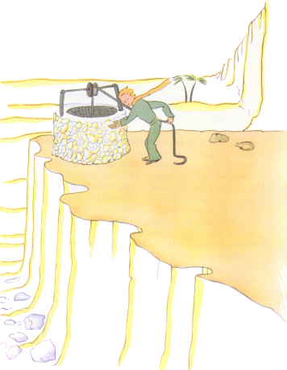

- J'ai soif de cette eau-là, dit le petit prince, donne-moi à boire...
Et je compris ce qu'il avait cherché !
Je soulevai le seau jusqu'à ses lèvres. Il but, les yeux fermés. C'était doux comme une fête. Elle était née de la marche sous les étoiles, du chant de la poulie, de l'effort de mes bras. Elle était bonne pour le cœur, comme un cadeau. Lorsque j'étais petit garçon, la lumière de l'arbre de Noël, la musique de la messe de minuit, la douceur des sourires faisaient ainsi tout le rayonnement du cadeau de Noël que je recevais.
- Les hommes de chez toi, dit le petit prince, cultivent cinq mille roses dans le même jardin... et ils n'y trouvent pas ce qu'ils cherchent...
- Ils ne le trouvent pas, répondis-je...
- Et cependant ce qu'ils cherchent pourrait être trouvé dans une seule rose ou un peu d'eau...
Et le petit prince ajouta :
- Mais les yeux sont aveugles. Il faut chercher avec le cœur.
…

